**Иммунофильтрационный анализ поствакцинальных антител к вирусу Ньюкаслской болезни кур**

***Лыпенко И.Д., Самсонова Ж.В., Саушкин Н.Ю., Осипов А.П.***

*Аспирант, 1 год обучения*

*Московский государственный университет имени М.В. Ломоносова,*

*химический факультет, Москва, Россия*

*E-mail:* [*ilya.lypenko@*](mailto:ilya.lypenko@yandex.ru)*gmail.com*

Для контроля эффективности вакцинации сельскохозяйственной птицы требуется выявлять специфические антитела к возбудителям инфекций, а также отслеживать нарастание их титра во времени, что обуславливает необходимость постоянного контроля большого количества проб. Таким образом, для выполнения этой задачи требуется создание быстрых диагностических тест-систем, позволяющих осуществлять контроль вакцинации непосредственно в месте содержания птицы. Одним из отвечающих таким требованиям методов анализа является иммунофильтрационный анализ (ИФиА). Принцип ИФиА основан на иммобилизации специфических реагентов в локальных зонах на пористой мембране (в данном случае антигена вируса) и последовательном пропускании через мембрану в поперечном направлении исследуемых образцов сыворотки, промывающего буфера, меченых антивидовых антител и субстратного раствора. В результате проведения анализа на поверхности мембраны образуются окрашенные зоны, интенсивности окраски которых зависят от концентрации (титра) поствакцинальных антител в пробе.

В ходе работы был разработан быстрый метод определения поствакцинальных антител к вирусу Ньюкаслской болезни кур (НБ) в сыворотке крови методом ИФиА. Проведена оптимизация схемы и условий проведения анализа, концентраций специфических реагентов, состав реакционных и промывочных буферных растворов, определена последовательность проведения стадий анализа. Для проведения полуколичественного определения на аналитическую мембрану сорбировали вирусный антиген в виде нескольких круговых зон с градиентно уменьшающейся концентрацией. По количеству пятен, наблюдаемых после проведения анализа, визуально оценивали титр антител в исследуемом образце. Диапазон титров 30-ти исследуемых сывороток согласно данным количественного ИФА составил 273–9263. При этом в ИФиА для сывороток с низким титром наблюдалось 1 пятно в аналитической зоне, для средних титров — 2–3, для высоких — 3–4 (Рис. 1). Также возможно проводить количественную оценку результатов ИФиА по интенсивности окраски окрашенной круговой зоны. Интенсивность окраски аналитической зоны (ИФиА) и значения титров антител (количественный ИФА) хорошо коррелировали между собой (R2 = 0.82) (Рис. 1). Время проведения ИФиА составило 30 минут.

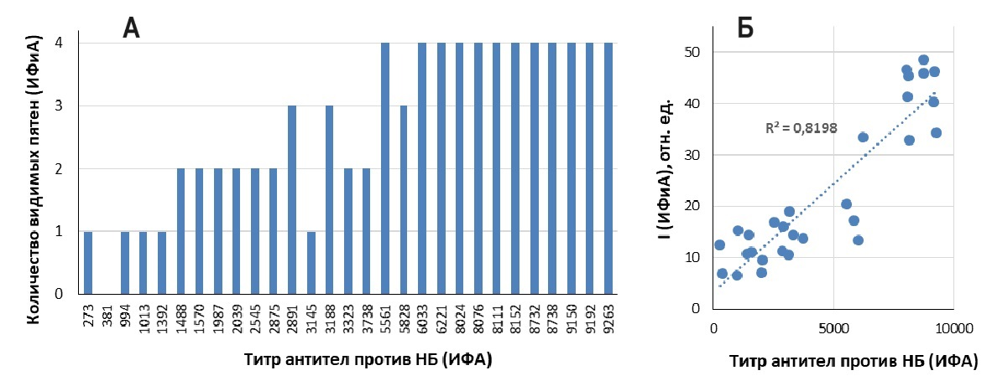

Рис. 1. **А** Зависимость количества пятен в аналитической зоне от титра антител; **Б** Корреляция результатов ИФиА и количественного ИФА

*Работа выполнена при поддержке РНФ, проект №22-74-00018.*